*Содержание*

Изм.

Лист

№ докум.

Подпись

Дата

Лист

*СД.019.300674*

Разраб.

*Романенко.*

Провер.

*Чупина Л.А.*

Реценз.

Н. Контр.

Утверд.

Расчётно - пояснительная

записка

Лит.

Листов

*21*

*ИТ03ТМС*

**Фасонный резец**

1. Исходные данные на проектирование.

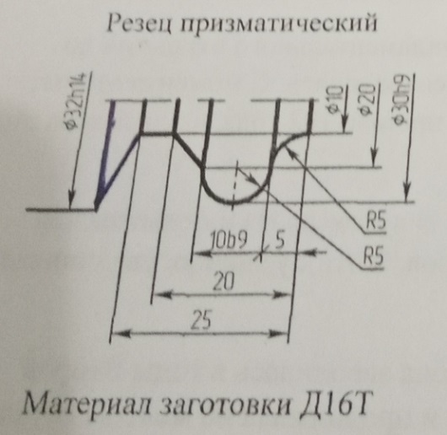

2. Назначение фасонных резцов и их разновидности.

Фасонные резцы применяются для обработки деталей с фасонным профилем. Их использование позволяет сократить время обработки сложных поверхностей, произвести обработку такого профиля станочником низкой квалификации, снизить себестоимость изготовления детали. Однако из-за высокой стоимости фасонного резца их целесообразно применять в крупносерийном и массовом производстве на токарных автоматах и полуавтоматах.

В практике встречаются разнообразные фасонные резцы, которые подразделяются на следующие типы:

1) по форме резца: стержневые, круглые и призматические. Фасонные стержневые резцы применяются как при токарной обработке, так и при строгании и долблении;

2) по установке относительно детали: радиальные, тангенциальные. В радиальных резцах подача выполняется в направлении, перпендикулярном оси заготовки. В этом случае длина режущей кромки соответствует длине образующей профиля детали, что требует больших усилий резания, которые вызывают деформацию заготовки и появление вибраций. Тангенциальные резцы обрабатывают сложный профиль последовательно, в результате чего уменьшаются силы резания и вероятность появления вибраций;

3) по расположению оси круглых резцов: с параллельным и наклонным расположением осей детали и резца. Наклонное расположение используют для создания задних углов на участках профиля, перпендикулярных оси заготовки;

4) по расположению передней поверхности:  и . Резцы этих видов позволяют с различной степенью точности обрабатывать конические участки профиля детали;

5) по форме образующих: с кольцевыми и винтовыми образующими для обработки малоустойчивых к прогибу заготовок и неглубоких профилей.

3. Схема установки резца и состав формообразующих движений.

Крепление призматического резца в державке и его базирование осуществляются при помощи хвостовики типа ласточкиного хвоста. Резец устанавливается в специальное гнездо корпуса. Регулировка установки вершины резца на линии центров станка производится регулировочным винтом, который вворачивается в торец резца. После регулировки державка стягивается поперечным винтом, закрепляя резец.

*Установка фасонного призматического резца.*

**

Резцы с фасонной режущей кром­кой применяют для обработки поверх­ностей вращения цилиндрических и винтовых поверхностей на токарных и револьверных станках, автоматах и по­луавтоматах. Схема обработки поверх­ности вращения фасонным резцом показана на рис. 1.1. В процессе обработ­ки заготовка вращается вокруг своей оси, а резец совершает движение подачи.

**

Наиболее часто движение по­дачи является поступательным. Оно может осуществляться в радиальном направлении (рис. 1.1 а). Резцы с таким, направле­нием подачи называют радиальными. В процессе обработки на­правление движения подачи одной или нескольких точек режущей кромки та­кого резца пересекает ось детали.

Фасонные резцы с осевой подачей (рис. 1.1 б) применяют при обработке односторон­них профилей, не имеющих кольцевых канавок или выступов, а

также при обработке торцевых фасонных поверх­ностей. По сравнению с радиальными резцами при обработке ступенчатых деталей рассматриваемые резцы срезают меньшие сечения и поэтому си­лы резания меньше. Это по­зволяет обрабатывать менее жесткие детали.

Направление подачи различных то­чек режущей кромки фасонного резца может проходить по касательной к обрабатываемой поверхности детали

(рис. 1.1 в). Фасонные резцы с таким направлением подачи называют тан­генциальными фасонными резцами. При дальнейшем дви­жении подачи резец металла не сни­мает. Поэтому детали получаются идентичными по размерам, независимо от того, в какой момент времени вы­ключено движение подачи.

В процессе обработки резец относи­тельно детали совершает поступатель­ное движение резания, направление ко­торого совпадает с образующей цилин­дрической поверхности, и движение подачи. Обычно такие резцы проектируют как резцы радиального типа, у кото­рых направление поступательного дви­жения подали перпендикулярно к об­разующим.

Обработка винтовых поверхностей фасонными резцами производится при винтовом движении резания. В резуль­тате этого движения винтовая поверхность детали скользит «сама по себе». Кроме движения резания при обработ­ке винтовых поверхностей фасонный резец после каждого прохода углубля­ется в материал заготовки до получе­ния полного профиля винтовой поверхности. Рассматриваемые резцы наибо­лее часто применяют при обработке резьбы.

*4. Особенности конструкции резца.*

Призматический фасонный резец имеет форму бруска, заточенного под углом . Крепёжная часть выполнена в форме ласточкиного хвоста с углом профиля . Установочная поверхность – плоская. Для уменьшения трудоёмкости её изготовления она выполняется прерывистой. Задняя поверхность режущего клина – фасонная. Она представляет собой зеркальное изображение профиля детали, обрабатываемой этим резцом. Чтобы изготовить профиль задней поверхности резца на фрезерном, строгальном, плоскошлифовальном станке, необходимо знать точные размеры этого профиля в нормальном сечении, расположенном перпендикулярно установочной поверхности резца. Установочная поверхность резца при его изготовлении и закреплении в резцедержателе не изменяется. Эти размеры определяются графическим построением или аналитически по расчётным формулам. Точность расчёта элементов профиля зависит от требуемой точности обработки детали.

Проверка правильности установки производится следующим образом. После установки резца в державке и резцедержателе к левой боковой поверхности резца подводят ножку индикаторной головки и в поперечном направлении

смещают суппорт. Если отклонения стрелки превышает допускаемую величину, то производят корректировку установки державки в резцедержателе.

На точность измерения влияет точность боковой поверхности, допуск плоскостности которой должен быть не более  мм.

Основная поверхность – хвостовая конструкция, упорная поверхность – торец хвостовика, установочная поверхность – боковая поверхность хвостовика.

Фасонные резцы чаще всего изготавливают из быстрорежущих сталей марок Р6М5, Р9К10, Р12. Из-за дефицита и высокой стоимости быстрорежущая сталь в призматических резцах применяется для изготовления только рабочей части, а хвостовая часть (державка) выполняется из конструкционной стали 40Х, 45. Обе части инструмента соединяют стыковой сваркой.  
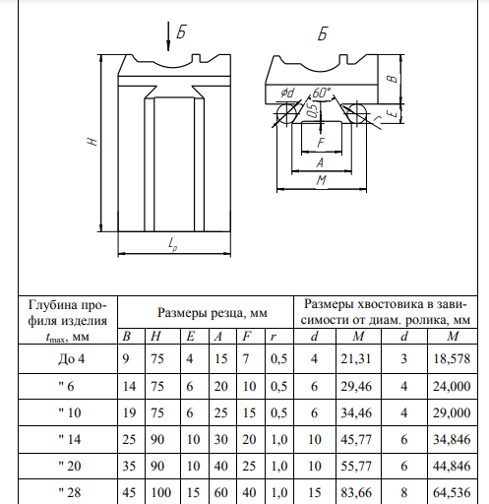

***Таблица1: Габаритные размеры призматического фасонного резца.***

|  |  |  |  |  |  |  |  |
| --- | --- | --- | --- | --- | --- | --- | --- |
| *Глубина профиля tmax* | *Размеры резца, мм.* | | | | | | |
| *B* | *H* | *E-0,03* | *A* | *F* | *r* | *M* |
| *11* | *25* | *90* | *10* | *30* | *20* | *1* | *34,864* |

5. Расчёт профиля задней поверхности резца в нормальном сечении.

Сечение, принятое за расчётное перпендикулярно конструкторской базе, так как база устанавливается на стол станка и обрабатывается.

Последовательность расчёта режущей кромки призматического резца состоит в следующем, вначале расчёта профиль детали разбивается на участки, имеющие различную величину радиуса . Участку с наименьшим радиусом присваиваются индексы . Для каждого расчётного участка вычисляется радиус резца  и глубина профиля . Расчёты глубины профиля задней поверхности резца в нормальном , к этой поверхности сечении выполняются по формулам представленным в таблице.

**Таблица2**: **Расчет глубины профиля резца в нормальном сечении.**

|  |  |  |  |  |  |  |  |  |
| --- | --- | --- | --- | --- | --- | --- | --- | --- |
| *№* | *Наименование расчетного параметра.* | *Формула.* | *1* | *2* | *3* | *4* | *5* | *6* |
| *1* | *Радиус базовой точки, мм* | *r0 -из чертежа* | *10* | | | | | |
| *2* | *Радиус расчетной точки, мм* | *ri = ri-1 + ∆* | *10* | *10,2* | *10,84* | *12* | *14* | *20* |
| *3* | *Глубина профиля детали, мм* | *ti = ri - r0* | *0* | *0,2* | *0,84* | *2* | *4* | *10* |
| *4* | *Передний угол в базовой точке, град* |  | *20* | | | | | |
| *5* | *Задний угол в базовой точке, град* |  | *25* | | | | | |
| *6* | *Параметры установки, мм* | *A0 = r0 sin γ0* | *3,42* | | | | | |
| *8* | *Передний угол в расчетной точке, град* |  | *20* | *19,88* | *18,36* | *16,56* | *14,12* | *9,85* |
| *9* | *Изменение переднего угла, град* | *Δγi = γ0 - γi* | *0* | *0,12* | *1,64* | *3,44* | *5,88* | *10,15* |
| *10* | *Размер по горизонтали от центра детали до проекции расчетной точки, мм* | *Вi = ri cos Δγi* | *10* | *10,2* | *10,83* | *11,98* | *13,93* | *19,69* |
| *11* | *Глубина профиля резца по горизонтали, проведенной через вершину резца, мм* | *yi =Вi – r0* | *0* | *0,2* | *0,83* | *1,98* | *3,93* | *9,69* |
| *12* | *Глубина профиля резца на передней поверхности, мм* | *τi = yi / cоs γ0* | *0* | *0,21* | *0,88* | *2,11* | *4,18* | *10,31* |
| *13* | *Угол заточки резца, град* |  | *45* | | | | | |

Продолжение таблицы 2.

|  |  |  |  |  |  |  |  |  |
| --- | --- | --- | --- | --- | --- | --- | --- | --- |
| *№* | *Наименование расчетного параметра.* | *Формула.* | *7* | *8* | *9* | *10* | *11* | *12* |
| *1* | *Радиус базовой точки, мм* | *r0 -из чертежа* | *10* | | | | | |
| *2* | *Радиус расчетной точки, мм* | *ri = ri-1 + ∆* | *26* | *28* | *29,17* | *29,8* | *30* | *32* |
| *3* | *Глубина профиля детали, мм* | *ti = ri - r0* | *16* | *18* | *19,17* | *19,8* | *20* | *22* |
| *4* | *Передний угол в базовой точке, град* |  | *20* | | | | | |
| *5* | *Задний угол в базовой точке, град* |  | *25* | | | | | |
| *6* | *Параметры установки, мм* | *A0 = r0 sin γ0* | *3,42* | | | | | |
| *8* | *Передний угол в расчетной точке, град* |  | *7,59* | *7* | *6,72* | *6,6* | *6,55* | *6,14* |
| *9* | *Изменение переднего угла, град* | *Δγi = γ0 - γi* | *12,41* | *13* | *13,28* | *13,4* | *13,45* | *13,86* |
| *10* | *Размер по горизонтали от центра детали до проекции расчетной точки, мм* | *Вi = ri cos Δγi* | *25,39* | *27,28* | *28,39* | *28,98* | *29,18* | *31,07* |
| *11* | *Глубина профиля резца по горизонтали, проведенной через вершину резца, мм* | *yi =Вi – r1* | *15,39* | *17,28* | *18,39* | *18,98* | *19,18* | *21,07* |
| *12* | *Глубина профиля резца на передней поверхности, мм* | *τi = yi / cоs γ0* | *16,38* | *18,39* | *19,57* | *20,2* | *20,41* | *22,42* |
| *13* | *Угол заточки резца, град* |  | *45* | | | | | |

6. Описание конструкции державки. Требования к державке.

Проектирование фасонного резца включает конструкторскую разработку державки. Конструкция державки должна обеспечивать выполнение следующих требований:

1. Жёстко закрепить резец.
2. Обеспечить заданные углы резания γ и λ.
3. Иметь регулировку установки вершины резца по линии центров станка.
4. Обеспечить точное положение базовой поверхности резца, параллельной линии центров станка.

Надёжность крепления резцов создаётся силами трения на базовых поверхностях. Для установки вершины резца по центру предусматриваются специальные винтовые регулирующие устройства, конструкция которых вносит

изменения в хвостовую часть резца.

Точность установки державки на станке гарантируется точностью исполнения базовых опорных поверхностей державки А и В, где база А является конструкторской установочной базой резца, которая определяет положение резца в пространстве, база В – измерительная база по которой проверяется точность установки резца на станке.

Державка применяется для закрепления резца шириной от 50 до 85 мм. Резец закрепляется в корпусе 1 с помощью прижимной планки 2 и винта 3. Наклон головки державки обеспечивает установку резца на заданный угол α0. Регулировка положения вершины резца (базовой точки или базовой линии) по высоте центра детали осуществляется винтом 4, ввёрнутым в опорную планку 5. Как правило, в комплект державки входят два-три таких винта различной длины. По мере стачивания резца и уменьшения его длины, производят замену регулировочных винтов.

После установки в державку резец проверяется на точность расположения режущих кромок относительно оси детали и точность установки по высоте, (задний угол обеспечивается конструкцией державки). Режущие кромки обрабатывающие цилиндрические участки должны быть расположены параллельно оси шпинделя (оси детали), а вершина резца – на линии центров станка.

**Протяжка**

1. Исходное задание

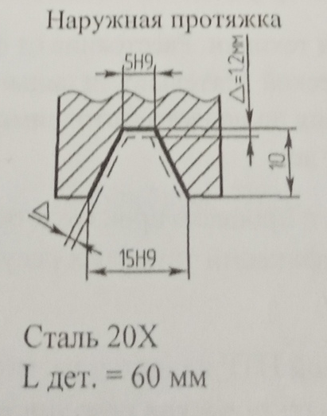

1. Целью работы является ознакомление с различными формами и видами протяжек, правилами установки, правилами назначения передних и задних углов, алгоритмом проектирования протяжек. Задача работы состоит в проектировании шлицевой протяжки и выполнении рабочего чертежа протяжки.
2. Определение припуска под протягивание

При проектировании наружных протяжек припуск под протягивание определяется в зависимости от обрабатываемого материала  
Принимаем припуск под протягивание **1,2 мм** на сторону

1. Выбор величины подачи на зуб

Величина подъема на зуб выбирается в зависимос­ти от типа протяжки и обрабатываемого материала. Назначая подъем на зуб, необходимо учитывать, что меньшие толщины стружки спо­собствуют снижению шероховатости обработанной поверхности, тре­буют меньших усилий

При выборе больных величин Sz протяжки получается более короткими, но требуют больших протяжных усилий и испытывают большие напряжения. Для протяжек, работающих по одинарной схеме резания, следует избегать величин Sz, превышающих 0,15 мм при протягивании, т.к. при этом резко возрастает износ зубьев протяжки и ухудшается качество обработанной поверхности. В то же время очень тонкие стружки, толщиной менее 0,015 мм требуют частой переточки протяжек.

При проектировании круглых, шлицевых, шпоночных и некоторых других видов протяжек подъем на зуб принимается одинаковым для всех режущих зубьев, за исключением нескольких последних зубьев (от двух до пяти), на которых подача на зуб постепенно уменьшает­ся.

Принимаем величину **SZ = 0,06 мм** на сторону.

1. Определение высоты режущих зубьев из условия свободного размещения стружки во впадине

При протягивании стружка не имеет свободного выхода и поэто­му она должна свободно размещаться в канавке между зубьями. Исхо­дя из этого условия, высота режущих зубьев определяется по форму­ле:  
  
где Sz = 0,06 - подъем на зуб на сторону в мм;

L = 60 - длина обрабатываемой поверхности детали в мм;

К =3 - коэффициент заполнения впадины зуба стружкой.

Величина коэффициента заполнения выбирается в зависимости от величины подъема на зуб (толщина срезаемого слоя) и обрабатываемого материала.

$$h_{p}=1,13\sqrt{0,06*60*3}=3,71 мм$$

1. Определение шага режущих зубьев из условия свободного размещения стружки во впадине  
   Величина шага устанавливается по следующей формуле:  
     
   7. Определение максимального числа одновременно работающих зубьевМаксимальное число одновременно работающих зубьев подсчиты­вается по формуле:  
     
   8. Определение фактического шага режущих зубьев  
   При определении фактического шага режущих зубьев необходи­мо учитывать, что действительная длина протягиваемой поверхнос­ти всегда отличается от номинального его значения на величину до­пуска. При положительном допуске может случиться, что в работу вступит еще один зуб сверх расчетных. Это может явиться причи­ной разрыва протяжки вследствие её перегрузки.   
     
   Чтобы этого не случилось при определении фактического шага в качестве расчетной длины протягиваемой поверхности берут не номинальную, а несколько большую величину (обычно на одну десятую шага).

С учетом всего оказанного, фактическая величина шага опре­деляется по формуле:



$$t_{p}=\frac{60}{7,22-0,1}=8,43$$

Полученная величина шага корректируется до ближайшего боль­шего значения из следующего ряда: 4; 4,5; 5; 5,5; 6; 6,5; 7; 7,5; 8; 8,5; 9; 9,5; 10; 11; 12; 13; 14; 15; 16; 18; 20; 22; 24; 25; 26; 28; 30.  
  
Принимаем $t_{p}=8,5 мм$ 9. Выбор формы стружечной канавкиСтружечная канавка служит для образования передней поверх­ности зуба протяжки и для размещения срезаемой стружки.  
Выбираем зубья с прямолинейной спинкой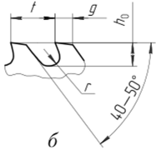Величина переднего и заднего углов протяжки зависит от обрабатываемого материала и типа протяжки. Для обработки стали 20Х принимаем передний угол $γ=20°.$ Для наружных протяжек используется задний равный

10. Определение размеров профиля зубьев.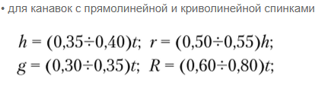h = 0,4*tp=3,4 мм  
g=0,35*tp=2,95 мм  
r=0,55*3,4=1,87 мм  
Расчетные значения h, g, R округляется до 0,5 мм. Значение rp округляется до 0,1мм. В соответствии с нормализованными размерами канавок получаем:  
**h=3,5 мм  
g=3 мм  
r=1,9 мм**  
  
11. Общее количество зубьев  
Т.к. форма паза имеет трапецеидальную форму с небольшими размерами, то протяжку будем изготавливать из секций, протягивающих последовательно три грани детали

12. Хвостовик

Хвостовик проектируем согласно ГОСТ 4043-70  
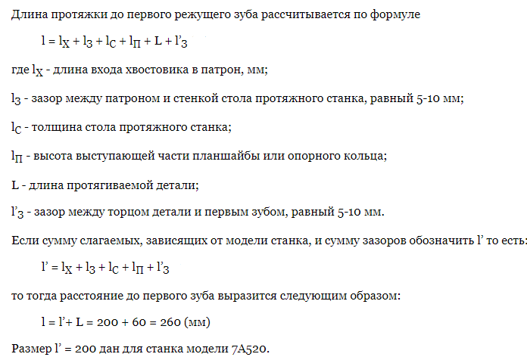

**ХВОСТОВОЙ ДОЛБЯК**

1. Исходные данные:  
   Профильный угол: αn = 20˚  
   Модуль нормальный: mn = 2,5 мм  
   Число зубьев: z1 = 32 и z2 = 64  
   Угол наклона зубьев: β1 =15 ˚  
   Направление: левое  
   Материал: 40х

1. Геометрические параметры зубьев долбяка:  
     
   Передний угол: Значения передних αВ и задних ϒВ углов назначаются для вершинного лезвия зуба (по окружности вершин). Они влияют, не только на процесс резания, но и на количество возможных переточек, а также на точность профиля нарезаемых колес. В связи с этим их значения выбирают в ограниченных пределах: **αВ=6°** , для чистовых **ϒВ=5°.**  
     
   Боковой задний угол боковой поверхности зуба в сечении плоскостью, касательной к делительному цилиндру долбяка



αбок = 2 ˚

*Угол наклона зуба долбяка выбирается из условия:* **β0=β1=β=15** ˚  
  
Число зубьев долбяка **z0** предварительно  
где d0ном – номинальный делительный диаметр выбирается из нормированного ряда с учетом модели зубодолбежного станка (табл. 5.17). В ГОСТ 9323-79 указаны следующие номинальные значения диаметров дели­тельных окружностей долбяков: 25, 38, 50, 80, 100, 125, 160, 200 мм. Предпочтительно, однако, учитывая рекомендации [27], принимать диаметр делительной окружности равным 80 или 100 мм для дисковых и чашечных долбяков и 25 мм – для хвостовых.  
  
Принимаем **d0ном = 50** мм  
  
**z0 = 20** зубьев  
  
Диаметр делительной окружности с точностью до четвертого знака

|  |
| --- |
| . |

**d0 = 50** мм  
  
3. Размеры долбяка в исходном сечении1) Высота головки и ножки зуба  
**ha  = m = 2,5** мм – высота головки зуба  
**hf = 1,25m = 3,125** – высота ножки зуба

2) Диаметры окружностей выступов и впадин

**da**= d0 + 2 ha  = **55** мм   
**df**= d0 - 2 hf = **43,725** мм   
  
3) диаметр основной окружности

**db** = d0*cosα =50*cos20 = **46,98** мм   
  
4) Толщина зуба по делительной окружности  
***Sn1****=0,5*pi*mn+Δ =0,5*3,14*2,5 + 0,14 =* ***4,065*** *мм  
  
5)* Минимальная толщина зуба на окружности выступов***Samin****=0,51 $\sqrt{m}$ =* ***0,81*** *мм  
  
4.* Смещение исходного сечения долбяка  
1) Задаются двумя значениями смещения исходного сечения, выбирая первое в интервале 1…5 мм, а второе – в интервале 8…15 мм  
Примем **А1 = 2** мм, **А2 = 10** мм.  
  
2)Для каждого значений А считаем:  
-диаметр выступов долбяка  
Da1 = da+2A1*tga0= 55 + 2*2*tg6 = 55,42 мм  
Da2 = da+2A2*tga0= 55 + 2*10*tg6 = 57,1 мм   
-угол давления эвольвенты на окружности выступов  
Ωa1=  
Ωa2=

-толщину зуба на окружности выступов  
Sa1=  
Sa2= где invA=tgA-A, А-угол в радианах  
  
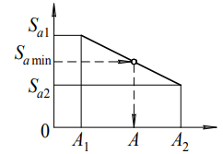A=8,66 мм

Предел стачиваемости долбяка B=1.5A=12,99 мм

3)Рассчитывают диаметры выступов и впадин с учетом смещения исходного сечения**Daнов**=Da + 2Аtga0 = 55+2*8,66*tg6=**56,82** мм  
**Dfнов** = Df  + 2Аtga0=43,725+2*8,66*tg6=**45,55** мм  
  
-толщину зуба нового долбяка по делительной окружности  
**Sнов**=Sn1+2А tga0 tgan = 4,065+2*8,66*tg6*tg20=**4,73** мм  
  
-толщину зуба нового долбяка по окружности выступов  
**Saнов**=мм  
где $a_{n}^{нов}=\arccos\left(\frac{Dcosa_{n}}{D_{a}^{нов}}\right)=\arccos\left(50*\frac{cos20}{56,82}\right)=$ 34,22 градуса  
  
5. Проверочный расчёт долбяка  
1) На отсутствие подрезания ножки зуба изделия  
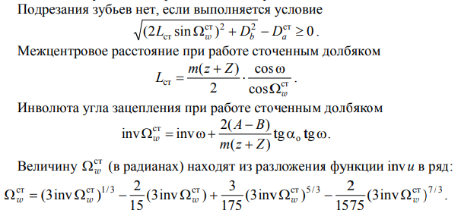

$invΩ_{⍵}^{ст}=inv{}_{1}+\frac{2(A-B)}{m(z+Z)}tga_{0}tg{}_{1}=0,2679-0,2618+\frac{2\left(8,66-12,99\right)}{2,5\left(20+32\right)}tg6*tg15=0,0048$ $Ω_{⍵}^{ст}=\sqrt[3]{0,0144}-\frac{2*0,0144}{15}+\frac{3}{175}\sqrt[3]{{0,0144}^{5}}-\frac{2}{1575}\sqrt[3]{{0,0144}^{7}}=0,2414$ (13,83 градусов)  
 2) На чрезмерное занижение диаметра нарезаемого колеса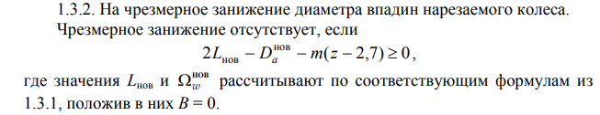

град)

3) На срезание головки зуба  
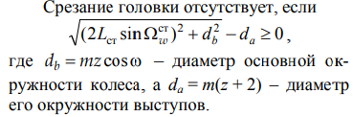

6. Конструктивные элементы долбяка

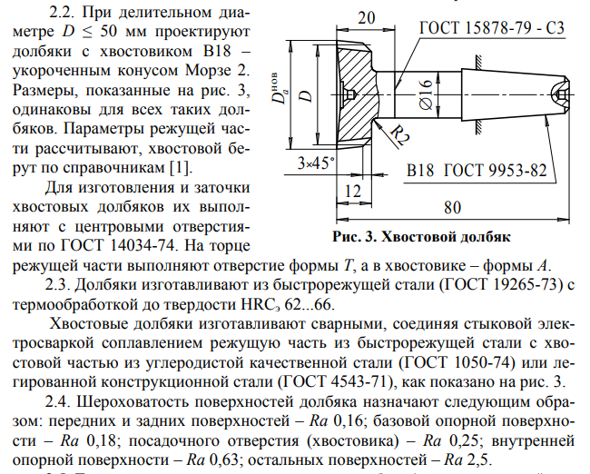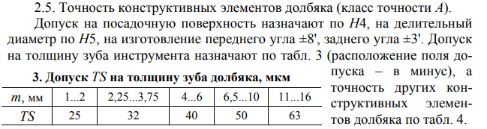

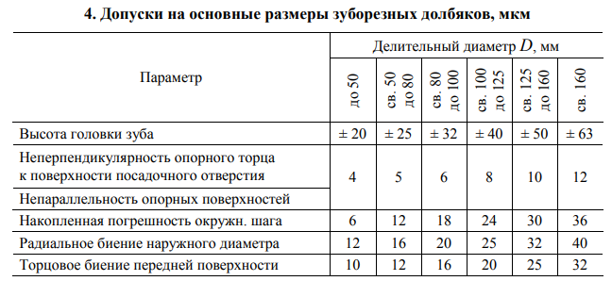

**Заключение**

**Список литературы**

1. Схиртладзе А.Г., Чупина Л.А., Пульбере А.И. Формообразующие инструменты в машиностроении: Учебное пособие. – Ч.1: Инструменты общего назначения. – Тирасполь: РИО ПГУ, 2004.
2. Схиртладзе А.Г. и др. Формообразующие инструменты в машиностроении: Учебное пособие. – Ч.2: Инструменты автоматизированного производства. – Тирасполь: РИО ПГУ, 2004.
3. Трембач Е.Н., Мелетьев Г.А., Схиртладзе А.Г., Пульбере А.И. Резание материалов: Учебное пособие. – Тирасполь, 2005.
4. Родин П.Р. Металлорежущие инструменты: Учебник для вузов. – 3-е изд., перераб. и доп. – К.: Вища шк. Головное изд-во, 1986.
5. Чупина Л.А., Пульбере А.И. Технологическое обеспечение автоматизированных инструментальных систем: Учебное пособие. – Тирасполь: РИО ПГУ, 2003
6. http://levrez.ru/archives/met_dolb.pdf